XГБОУ «Набережночелнинская школа №67»
ЯНВАРЬ
 | Республиканский уровень
 | Регионального семейного творческого конкурса «Чудо-ёлочка своими руками» в рамках природоохранной акции «Ель-2025»
 | Самилкин Т. – Диплом 2 место  Педагог: Галимова Г.М. | 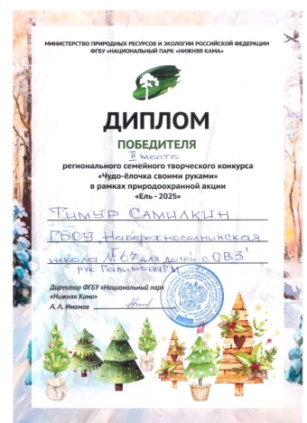 |  | Петров Я. - Диплом 3 место  Педагог: Иманова Т.А. | 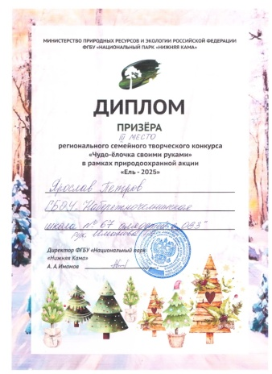
 | Тимофеев Т. – Диплом 3 место  Педагог: Барламова Е.В. | 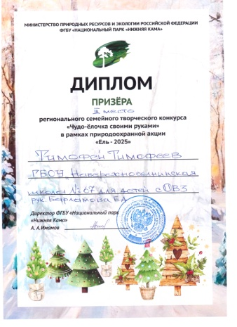 |  | Трофимов Р. – Диплом 3 место  Педагог: Кобзева Р.А. | 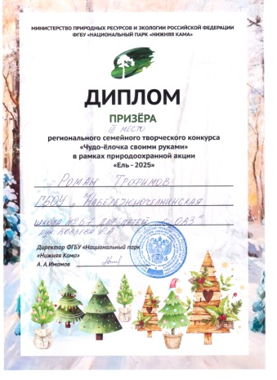
 | Тазов К. – Диплом 3 место  Педагог: Кобзева Р.А. | 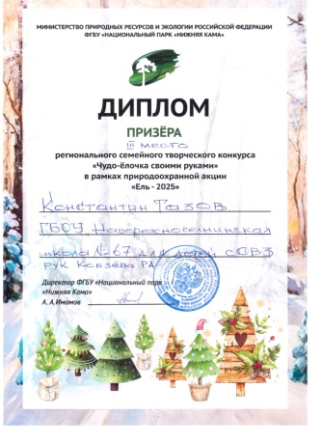 |  | Титов С. – Диплом 3 место  Педагог: Кобзева Р.А. | 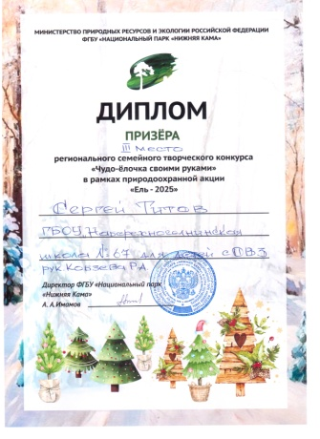
 | Кадыров Д. – Диплом 3 место  Педагог: Кобзева Р.А. | 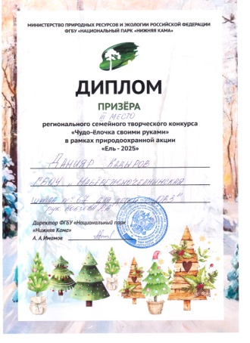 |  | Матюнина П. – Диплом 3 место  Педагог: Шарафутдинова Л.З. | 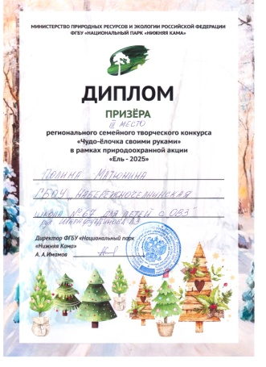
 | Курбанов Р. – Диплом 3 место  Педагог: Шарафутдинова Л.З. | 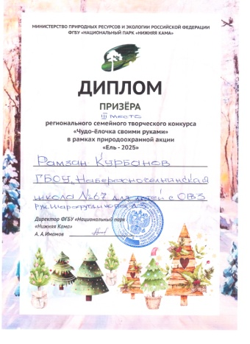 |  | Уразгильдина А. – Диплом 3 место  Педагог: Гарифуллина Г.Х. | 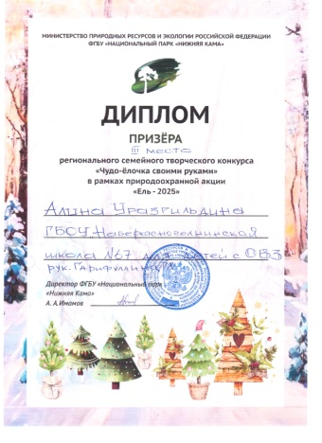
 | Тиленбаев А. – Сертификат участника  Педагог: Иманова Т.А. | 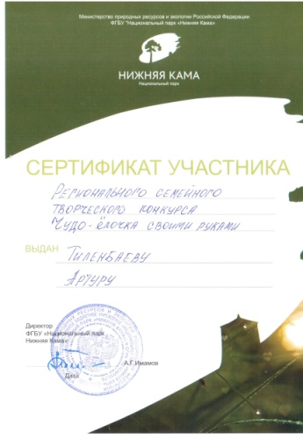 |  | Чернов М.. – Сертификат участника  Педагог: Липатова А.В. | 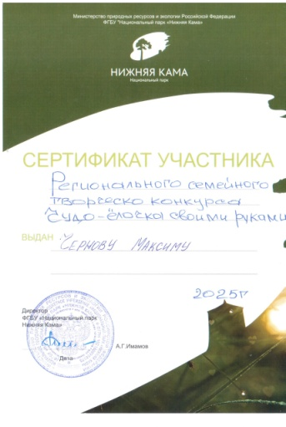
 | Международный уровень
 | Международный творческий конкурс «Символ года»
Шарафиев Э. – лауреат 1 степени
Педагог: Иманова Т.А.

ИТОГО: январь 2025 – 2026 уч. г.
Международный уровень – 1
Всероссийский уровень – 0
Республиканский уровень – 12
Всего: 13

